лабораторная работа № 2.
Структурный подход к программированию. стадия «Эскизный проект».
Цель работы: освоить проектирование функциональной модели по методологии IDEF0 на концептуальном уровне и уровне декомпозиции.

- Общие сведения

В данном пункте описывается предметная область, общие сведения о выполняемой функции и методологии в целом. напр. IDEF0 (Integration Definition for Function Modeling) – это методология функционального моделирования, предназначенная для описания и анализа процессов, выполняемых системой, организацией или отдельным подразделением. Она позволяет представить сложную деятельность в виде набора взаимосвязанных функций и показать, какие данные, ресурсы и управляющие воздействия необходимы для выполнения каждой функции.
Склад – это подразделение организации, предназначенное для приёма, хранения, учёта и выдачи материальных ценностей, товаров или готовой продукции. Основной задачей складской системы является обеспечение сохранности товаров и своевременное предоставление необходимой продукции внутренним или внешним потребителям.
В рамках данной работы будет рассматриваться функция «Выдача товаров со склада». Выдача товара со склада – это процесс передачи определённого количества товара со склада получателю на основании оформленного требования, заказа или другого разрешающего документа.
- Проектирование

На рисунке 1 представлена диаграмма IDEF 0 на концептуальном уровне.

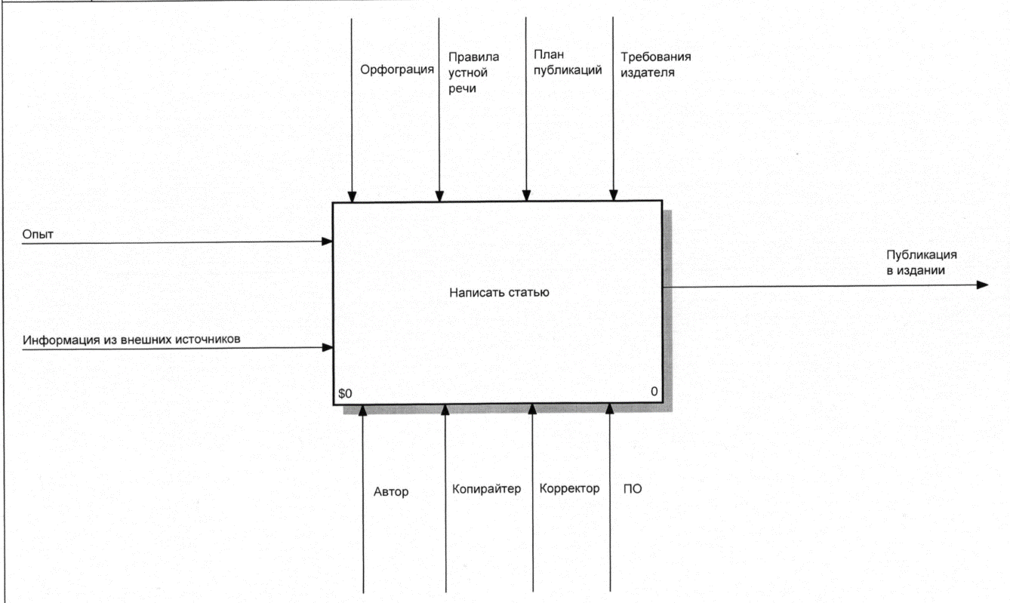
Рисунок 1 – Диаграмма IDEF 0
Диаграмма описывает такой-то процесс. На диаграмме представлены входы:
- вход один – такие такие данные;
- вход второй – следующие данные;
- вход пятый – эти данные;
- вход десятый – эти данные.
Механизмы:
- дядя вася – он молодец;
- дядя петя – он играет важную роль;
- и т.д.
Управление:
- 123;
- 456;
- 789.
Выход:
- вапа;
- папа;
- мама.
На рисунке 2 изображена декомпозиция диаграммы IDEF 0.

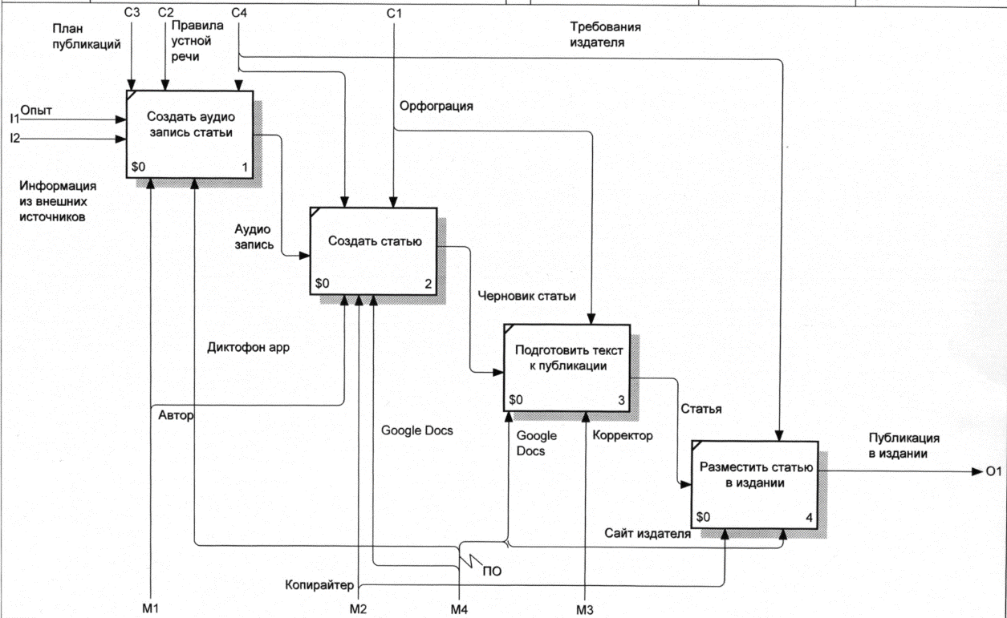
Рисунок 2 – декомпозиция IDEF 0
Тут выполняется описание также, как и в предыдущем случае.

- Заключение

Здесь мы пишем то, что мы сделали, что у нас получилось, какой из этого всего вывод, что мы освоили по итогам лабораторной работы, и желаем всем добра и позитива. (Контрольные вопросы тоже будут)

